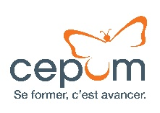

Le CEPOM (Courtiers Education Paritaire/Paritaire Opleiding Makelaars) est un fonds d'existence paritaire.
Nous proposons des formations variées et orientées vers la pratique, axées sur les fonctions en évolution dans le secteur des courtiers et agences d'assurances.
Notre offre de formation est entièrement gratuite et réservée exclusivement au personnel inscrit sur le payroll en Commission Paritaire 307 (Entreprises de courtage et agences d'assurances).
D’autre part, nous organisons une aide à la réinsertion professionnelle des travailleurs licenciés du secteur qui ont atteint l'âge de 45 ans.

BREAKING NEWS
Le Cepom a tout récemment lancé sa plateforme LMS.
Envie d'en savoir plus?

Pour d’autres informations, n’hésitez pas à visiter notre site

